Bricolage
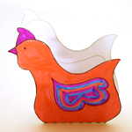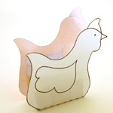
Matériel
Feutres
Ciseaux
Colle
Bricolage Poule de Pâques
Télécharger le découpage de la poule (format PDF).
Imprimer la poule sur du papier le plus épais possible (200 g si possible) .
Découper les deux faces de la poule le long de la ligne. Découper séparément les deux languettes. Proposer à l’enfant de décorer les deux faces de la poule.
Plier sur les pointillés, puis coller les languettes sur le ventre et le derrière de la poule.
Mettre un peu de paille ou de raphia au fond de la poule et y déposer quelques œufs de Pâques…

On peut aussi utiliser le modèle de poule comme un patron à reporter sur du carton ondulé à faire décorer par les enfants, pour fabriquer une poule un peu plus solide

